**«ШАГ – Школа Активного Гражданина»**

**в государственном учреждении образования «Глинищанская средняя школа имени И.П. Мележа»**

**Дата проведения:** 25.01.2024

**Тема: «Родина моя Беларусь в лицах. Славные имена в науке и образовании» (о деятелях науки, представителях системы образования).**

В рамках реализации информационно-образовательного проекта **«**ШАГ**»** в учреждении в форме диалога прошёл информационный час с учащимися VIII–XI классов.

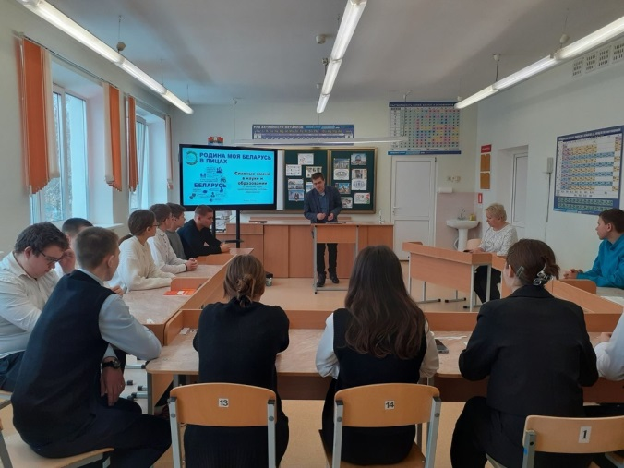Классный руководитель 9 класса Литвин Антон Валерьевич открыл мероприятие, поприветствовав учащихся и озвучив тему встречи. На мероприятие была приглашена директор школы, отличник образования Республики Беларусь Кулаковская Людмила Федоровна.

**ШАГ 1 «МЫ УЗНАЁМ».** На первом этапе актуализируются знания о науке и образовании Республики Беларусь с помощью интерактивной викторины «Мы узнаём».

*В фокусе обсуждения:* важность образования и науки в современном мире; качество образования; активная гражданская позиция по отношению к профессиональному росту; важность образования для развития личности и общества; интеллектуальный и творческий потенциал; значимость научных открытий для повседневной жизни; чувство гордости за ученых Беларуси; поддержка молодых ученых, государственная поддержка одаренных учащихся и другое.

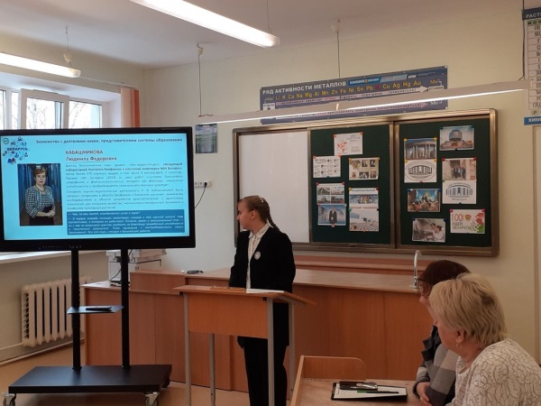В рамках **ШАГа 2 «МЫ РАЗМЫШЛЯЕМ»** было организовано обсуждение по тематике информационных блоков. Далее Антон Валерьевич предлагает познакомиться с деятелями науки, представителями системы образования (для просмотра была предложена презентация, подготовленная Национальным институтом образования *«Славные имена в науке и образовании».*

В ГУО «Глинищанская средняя школа имени И.П.Мележа» в качестве гостя была приглашена директор нашей школы Кулаковская Л.Ф.

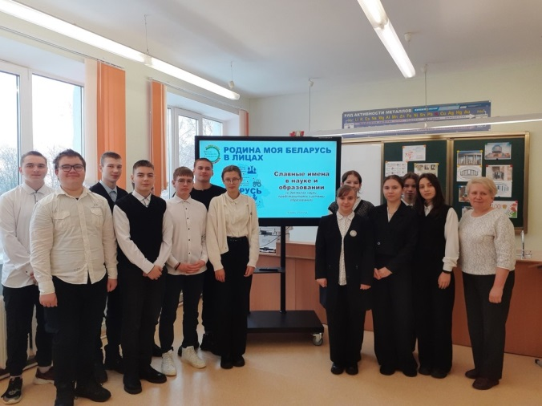В ходе реализации **ШАГа 3 «МЫ ДЕЙСТВУЕМ»** подведены итоги мероприятия. Учащиеся высказали свое мнение об актуальности темы сегодняшнего разговора, о роли образования и науки в жизни современного человека.

Обсуждали высказывания В.А.Сухомлинского и описывали типичный трудовой день педагога «Один день из жизни профессионала», используя только существительные.

Марцевич К.А.,

заместитель директора

по основной деятельности

ГУО «Глинищанская средняя школа

имени И.П.Мележа»